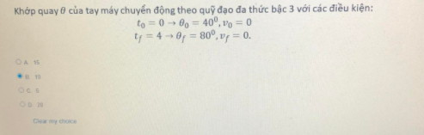

Câu 1. Khớp quay theta của tay máy chuyển động theo quỹ đạo đa thức bậc 3 với các điều kiện:

đáp án: A

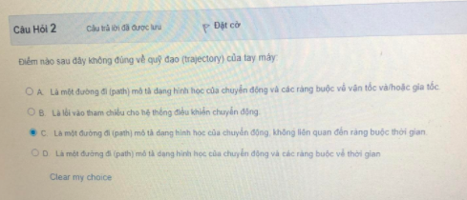

Câu 2: Điểm nào sau đây **không đúng** về quỹ đạo (trajectory) của tay máy:

Đáp án: C

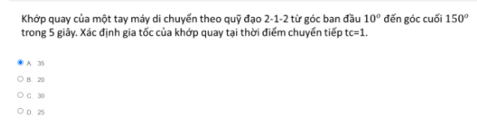

Câu 3: Khớp quay của một tay máy di chuyển theo quỹ đạo 2-1-2 từ góc ban đầu 10 độ đến góc cuối 150 độ trong 5 giây. Xác định gia tốc góc quay tại thời điểm chuyển tiếp tc = 1.

đáp án: A-35

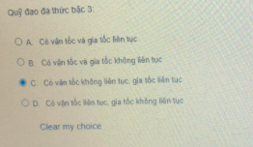

Câu 4: Quỹ đạo đa thức bậc 3:

Đáp án: C có vận tốc liên tục, gia tốc không liên tục

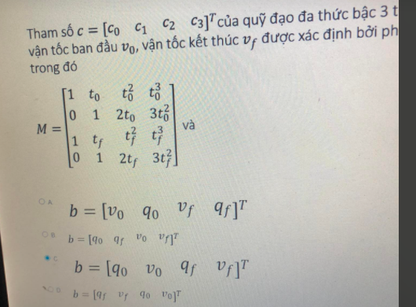

Câu 5: Tham số c =

Đáp án: C

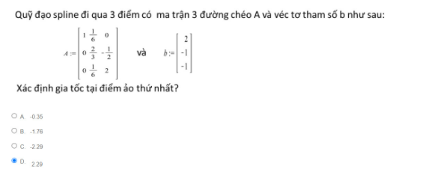

Câu 6: Quỹ đạo spine đi qua 3 điểm có ma trận đường chéo …

Đáp án: D

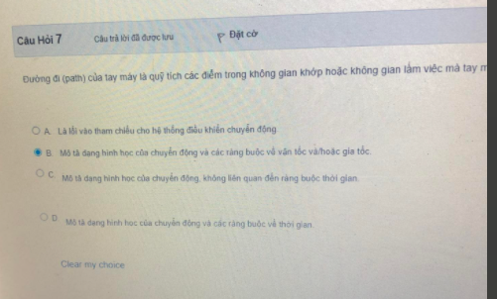

Câu 7: đường đi (path) của tay máy là quỹ tích …

Đáp án: C

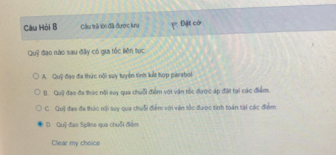

Câu 8: Quỹ đạo nào sau đây có gia tốc liên tục

Đáp án: D

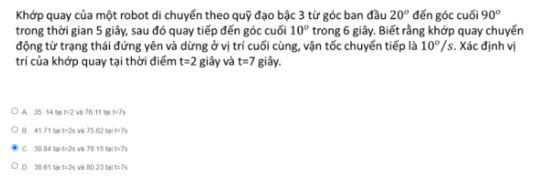

Câu 9: Khớp quay của một robot di chuyển theo quỹ đạo bậc 3 từ góc ban đầu đến góc cuối trong thời gian 5 giây …

Đáp án: C

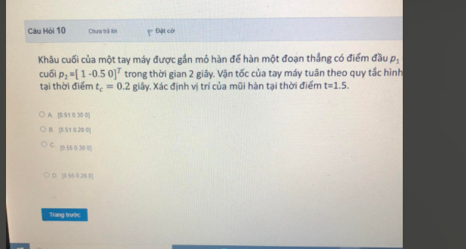

Câu 10: Khâu cuối của một tay máy gắn mỏ hàn ….

Đáp án: B

**KT lần 2**

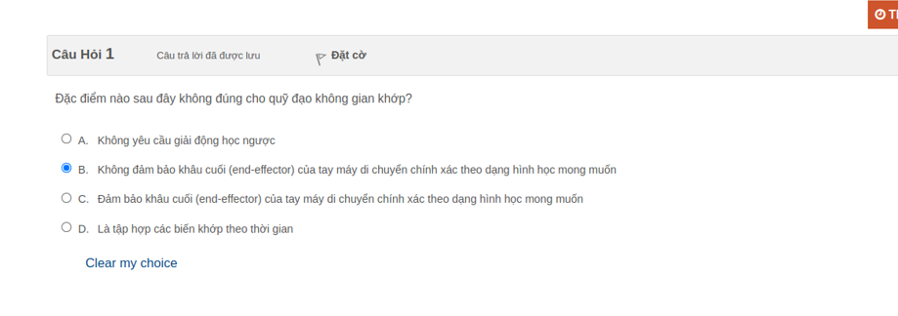

Đáp án: C

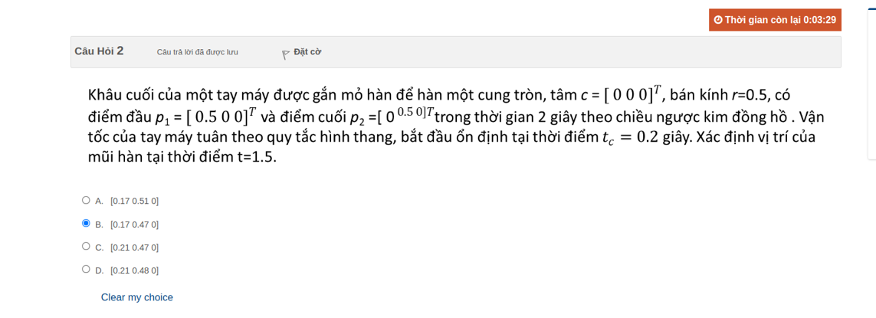

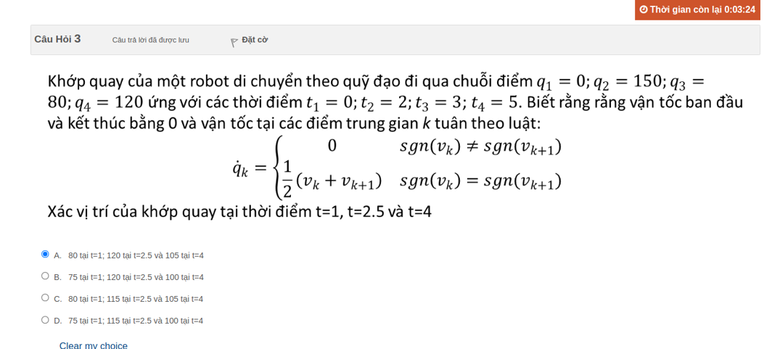

Đáp án: D

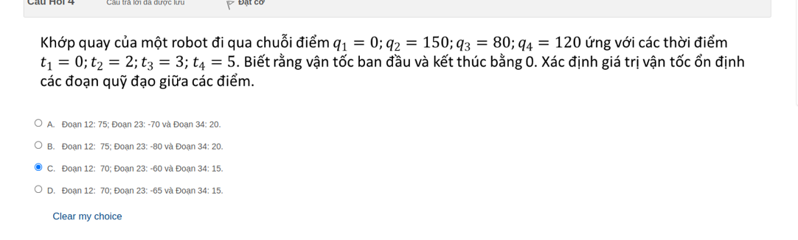

Đáp án: A

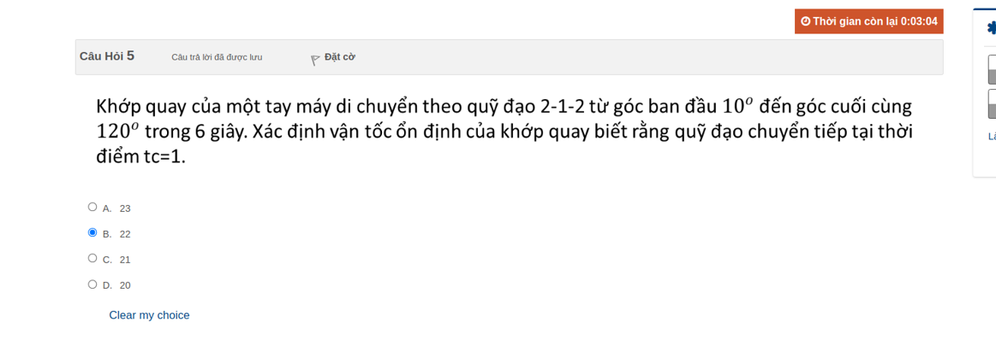

Đáp án: B

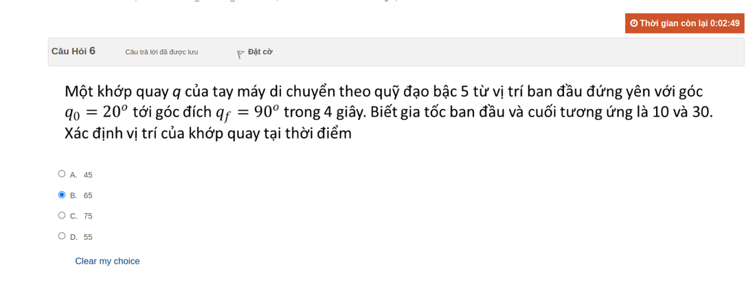

Đáp án: B

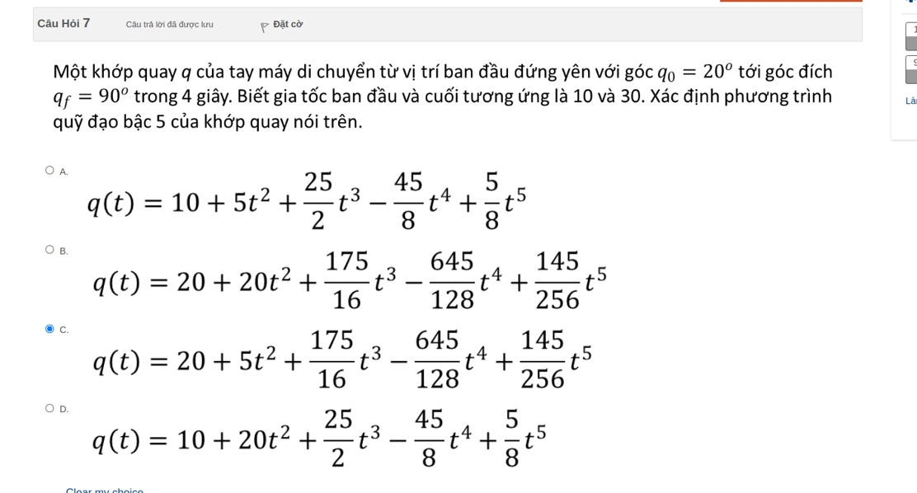

Đáp án: C

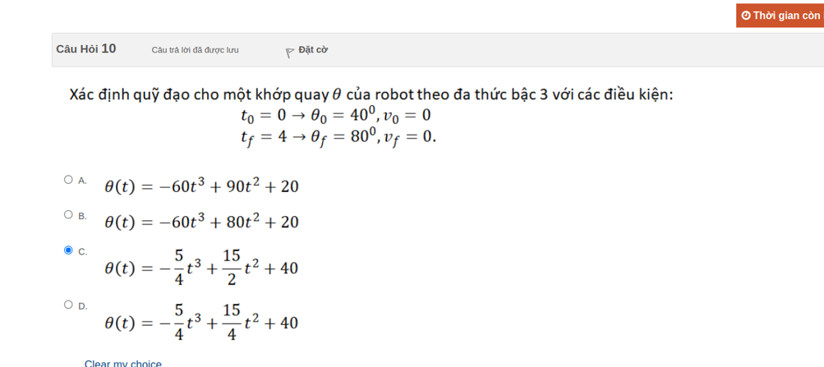

**KT lần 3**

1. 1 tiếng

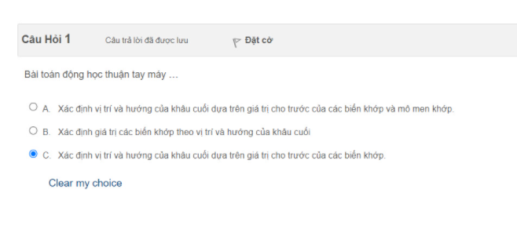

Câu 1: Bài toán động học thuận tay máy…

Đáp án: C

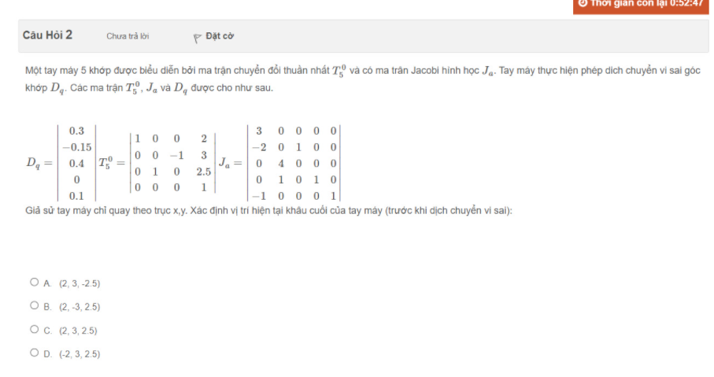

Câu 2: Một tay máy 5 khớp được biểu diễn bởi ma trận chuyển đổi thuần nhất….. Giả sử tay máy chỉ quay theo trục x, y. Xác định vị trí hiện tại khâu cuối của tay máy (trước khi dịch chuyển vi sai)

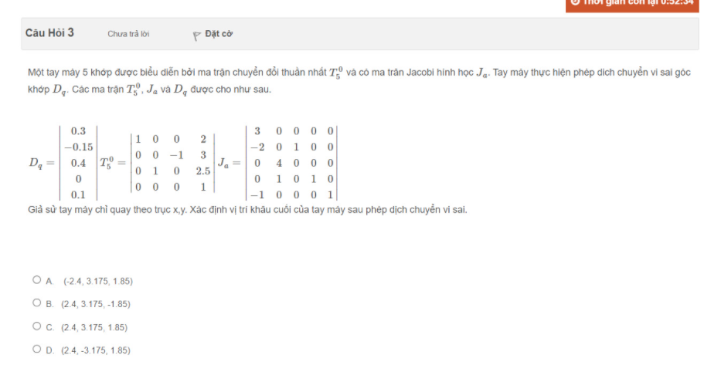

Câu 3: Một tay máy 5 khớp được biểu diễn bởi ma trận chuyển đổi thuần nhất …. Tay máy thực hiện phép dịch chuyển vi sai góc khớp…..

Xác định vị trí khâu cuối của tay máy sau phép dịch chuyển vi sai.

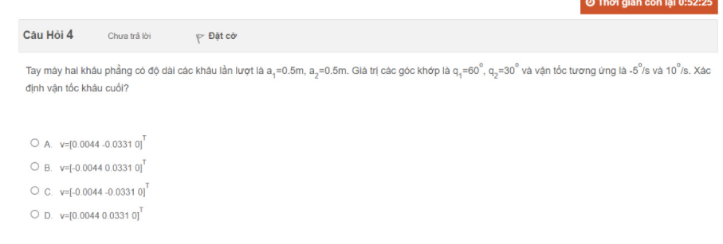

Câu 4: Tay máy hai khâu phẳng có độ dài các khâu lần lượt là … Xác định vận tốc khâu cuối?

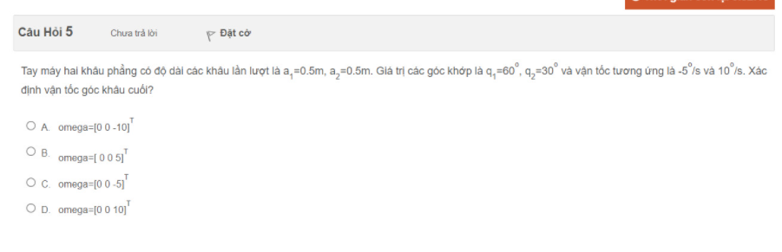

Câu 5: Tay máy… Xác định vận tốc góc khâu cuối?

Đáp án: D

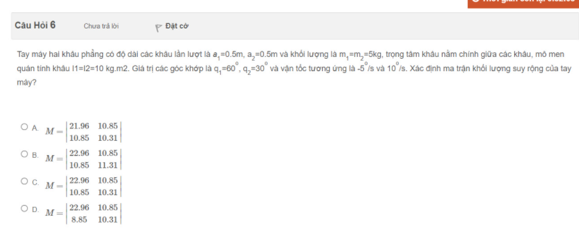

Đáp án: C

Câu 6: Tay máy hai khâu phẳng có độ dài các khâu lần lượt là … Xác định ma trận khối lượng suy rộng của tay máy?

Đáp án:C

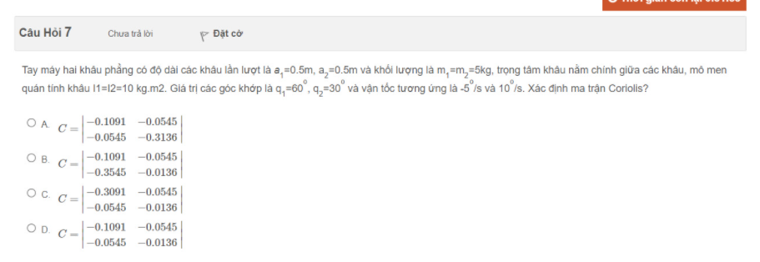

Câu 7: Xác định ma trận Coriolis?

Đáp án: D

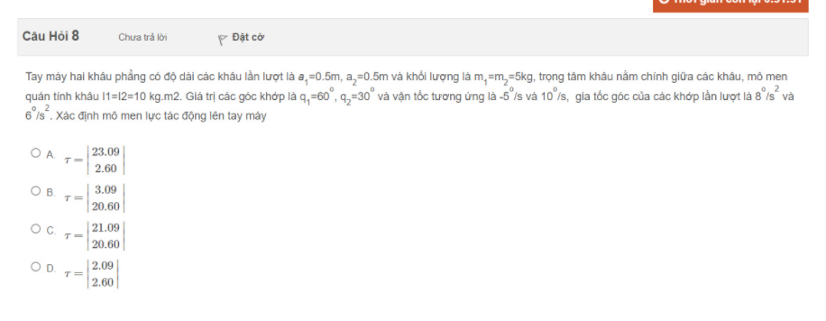

Câu 8: Xác định mô men lực tác động lên tay máy

đáp án: A

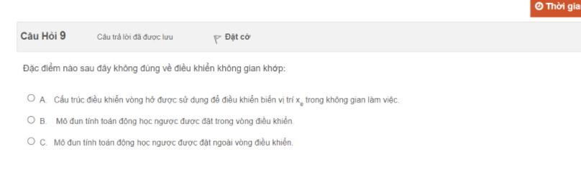

Đáp án: B

Câu 9: Đặc điểm nào sau đây không đúng về điều khiển không gian khớp:

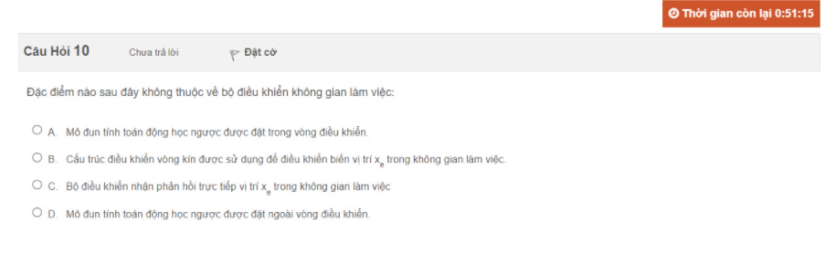

Đáp án: D

Câu 10: Đặc điểm nào sau đây không thuộc về bộ điều khiển không gian làm việc:

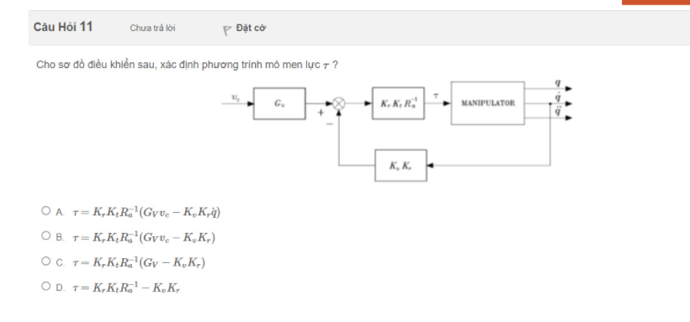

Câu 11: cho sơ đồ điều khiển sau, xác định phương trình mô men lực r?

Đáp án: A

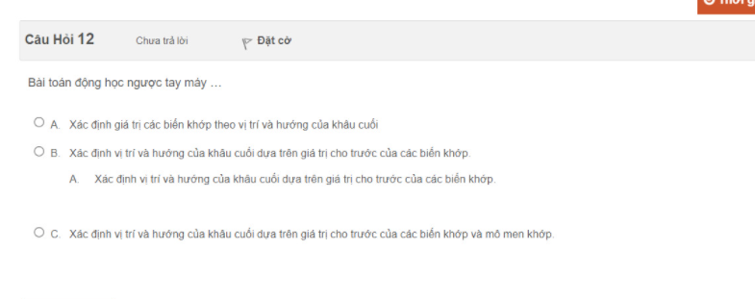

Đáp án: A

Câu 12: Bài toán động học ngược tay máy …

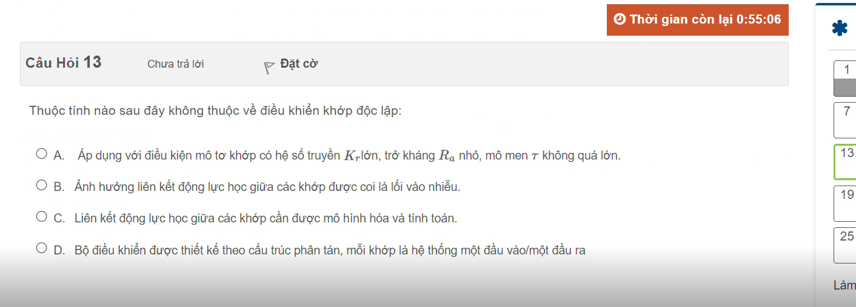

Đáp án:C

Câu 13: Thuộc tính nào sau đây không thuộc về điều khiển khớp độc lập

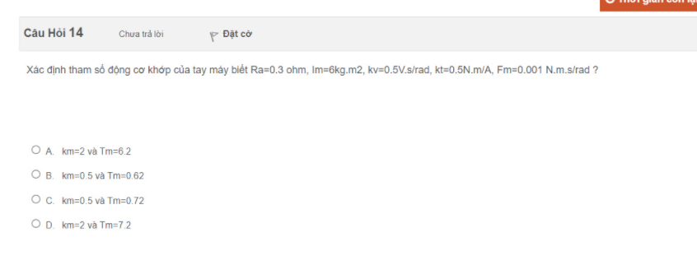

Câu 14: Xác định tham số động cơ khớp của tay máy biết …

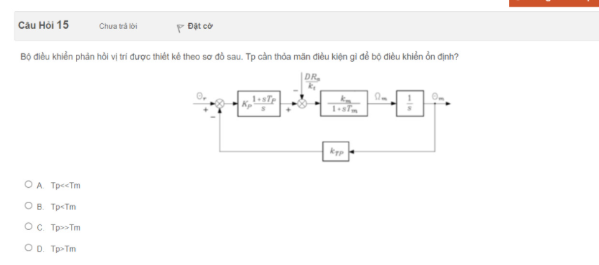

Câu 15: Bộ điều khiển phản hồi vị trí được thiết kế theo … Tp cần thỏa mãn điều kiện gì để bộ điều khiển ổn định?

Đáp án:C

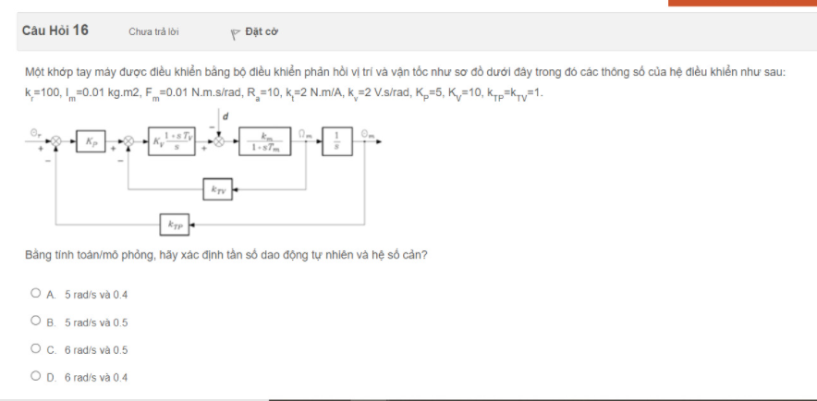

Câu 16: Một khớp tay máy được điều khiển bằng bộ điều khiển …

Bằng tính toán mô phỏng, hãy xác định tần số dao động tự nhiên và hệ số cần?

Đáp án: B

Theo câu 17 ta có 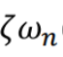 = 2.5

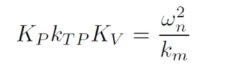-> wn = 5x1x10x0.5=25=5

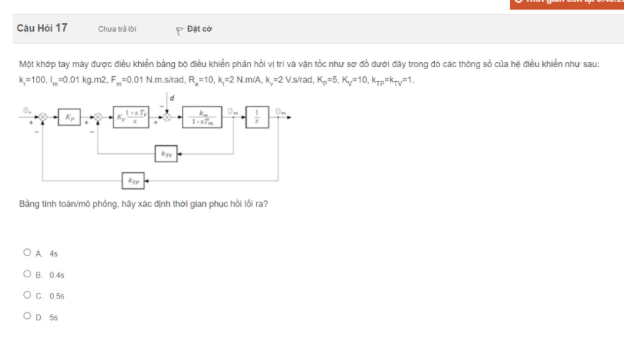

Câu 17: …. Bằng tính toán mô phỏng, hãy xác định thời gian phục hồi lối ra?

Đáp án:

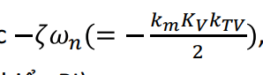=(0.5x10x1):2=2.5

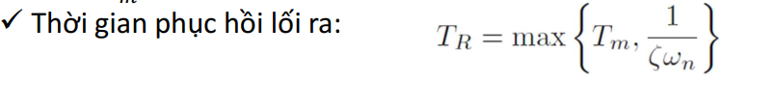

max(0,½.5)=0.4

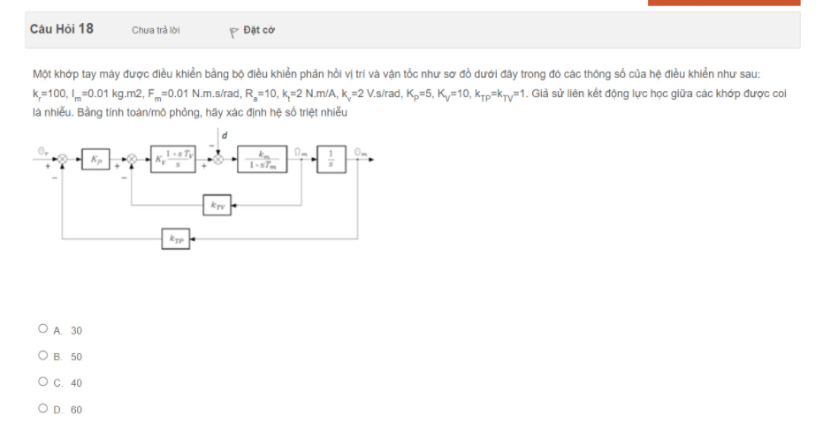

Đáp án: 50 KpKtpKv

Câu 18: Bằng tính toán/mô phỏng, hãy xác định hệ số triệt nhiễu

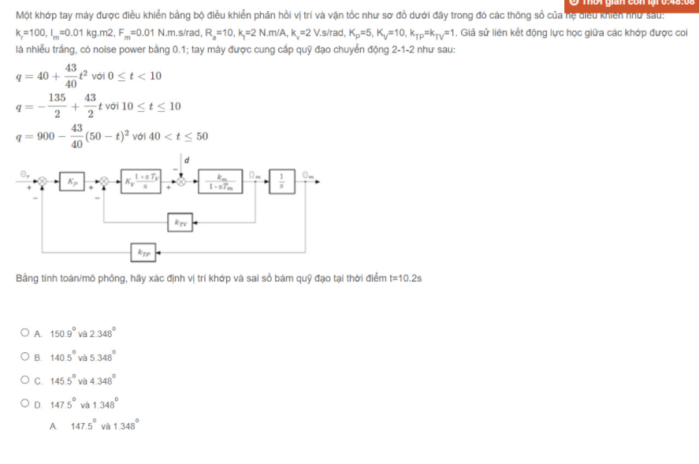

Câu 19: Hãy xác định vị trí khớp và sai số hàm quỹ đạo tại thời điểm t = 10.2s

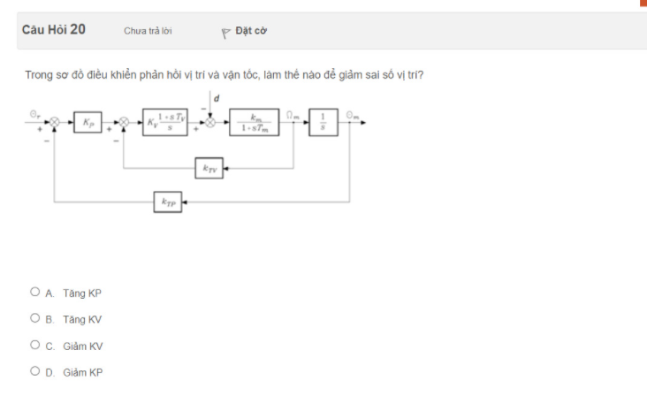

Câu 20: Trong sơ đồ điều khiển phản hồi vị trí và vận tốc, làm thế nào để giảm sai số vị trí?

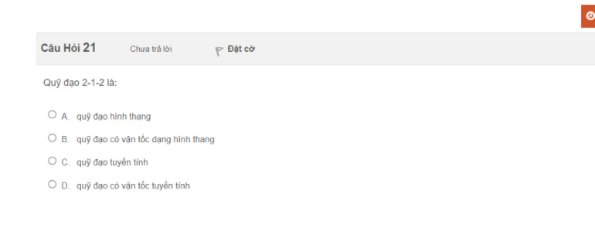

Câu 21: Quỹ đạo 2-1-2 là:

Đáp án: B

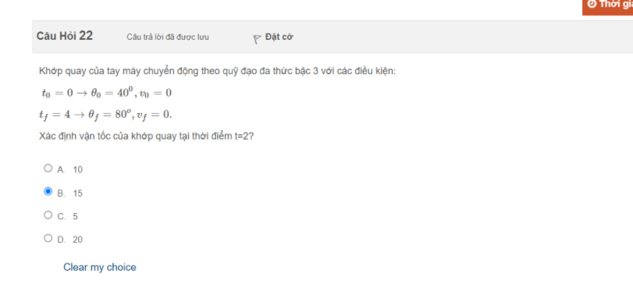

Câu 22: Khớp quay của tay máy … Xác định vận tốc của khớp quay tại thời điểm t=2?

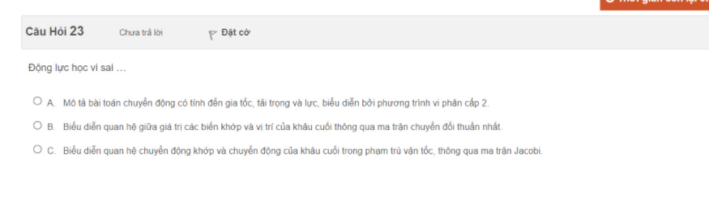

Đáp án: C

Câu 23: Động lực học vi sai …

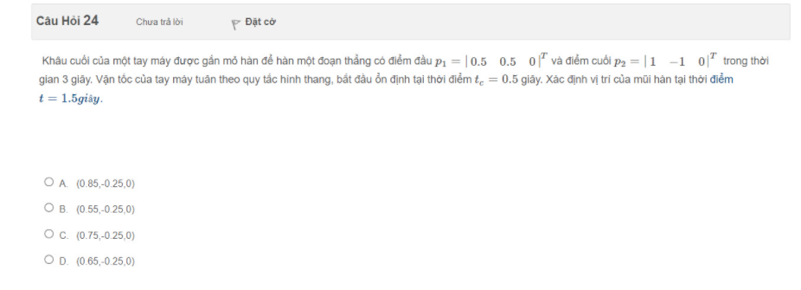

đáp án: C

Câu 24: Khâu cuối của một tay máy được gắn mỏ hàn để hàn một đoạn thẳng có điểm đầu … Xác định vị trí của mũi hàn tại thời điểm …

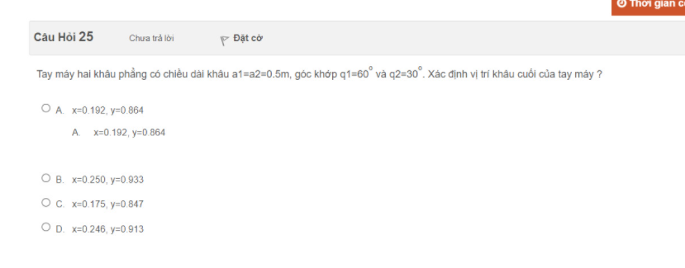

Đáp án: B

Câu 25: Tay máy hai khâu phẳng có chiều dài khâu… Xác định vị trí khâu cuối của tay máy ?

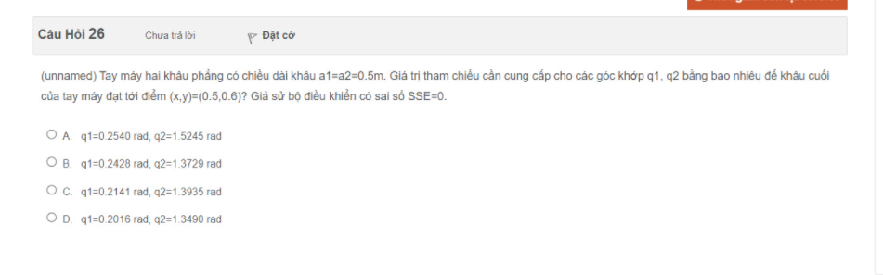

Đáp án: D

Câu 26: Giá trị tham chiếu cần cung cấp cho các góc khớp…

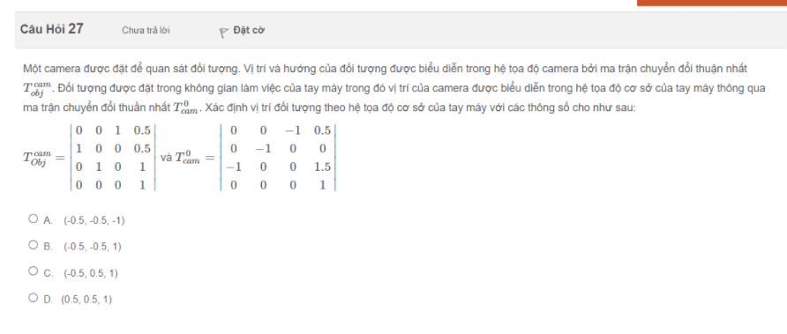

Câu 27: Xác định vị trí đối tượng theo hệ tọa độ cơ sở của tay máy với các thông số cho như sau:

Đáp án: B

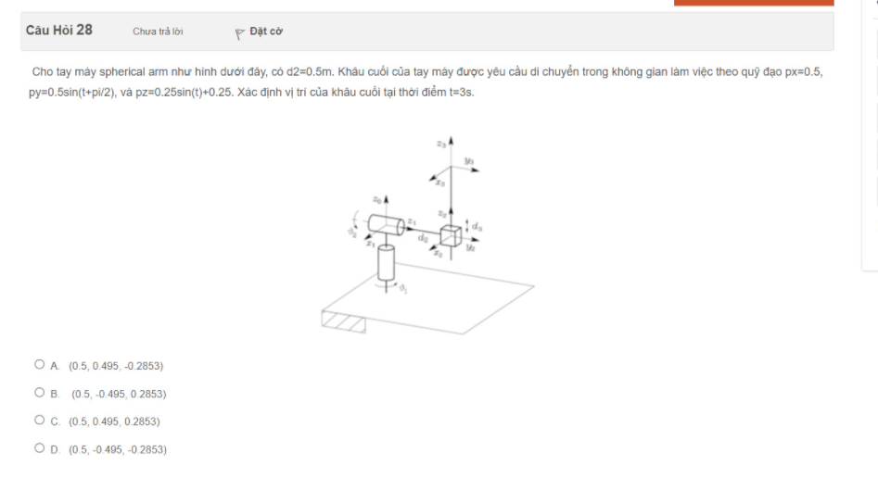

Đáp án: B

Câu 28: Xác định vị trí của khâu cuối tại thời điểm t=3s

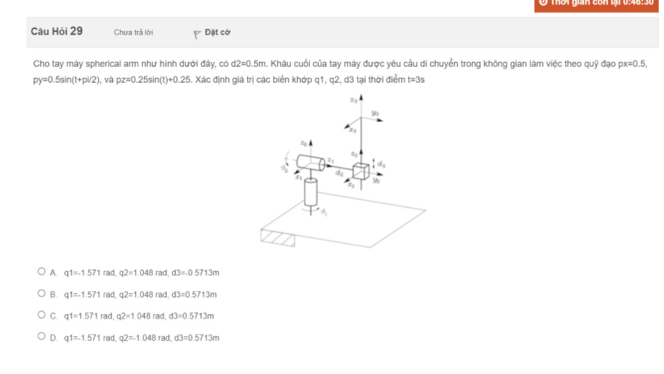

Đáp án: B

Câu 29: Xác định giá trị các biến khớp ….

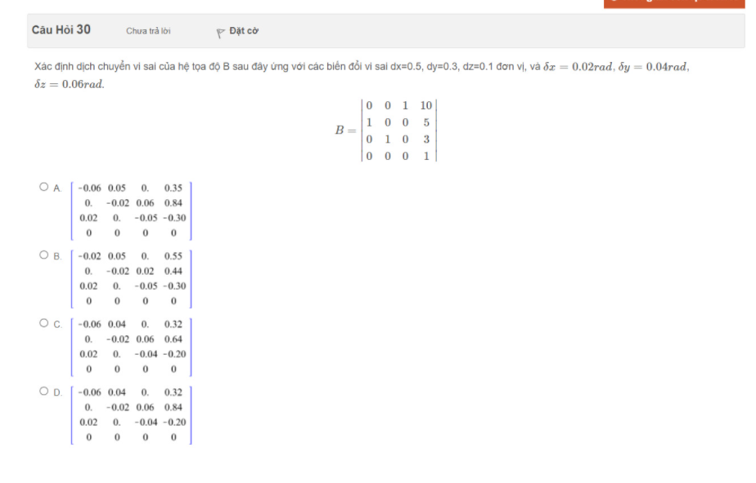

Đáp án: D

Câu 30: Xác định dịch chuyển vị sai của hệ tọa độ B sau đây ứng với các biến đổi vi sai

# Chương 3 p2

**Phản hồi vị trí**

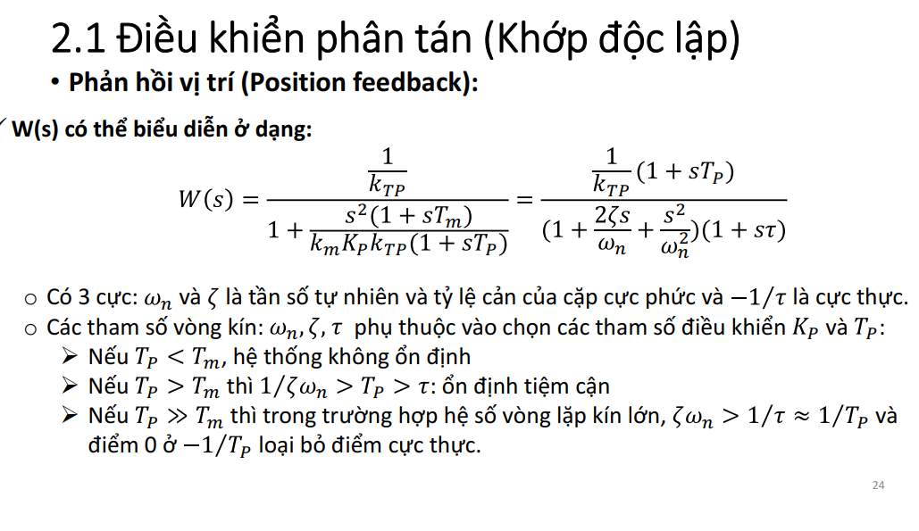

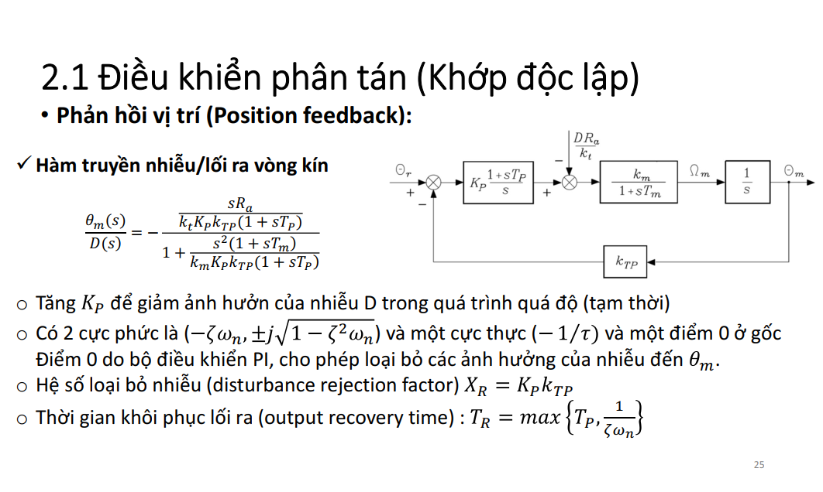

**Phản hồi vị trí, vận tốc**

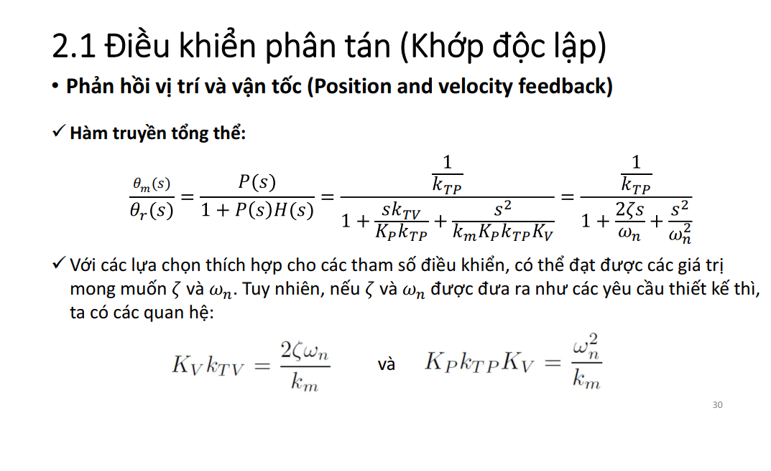

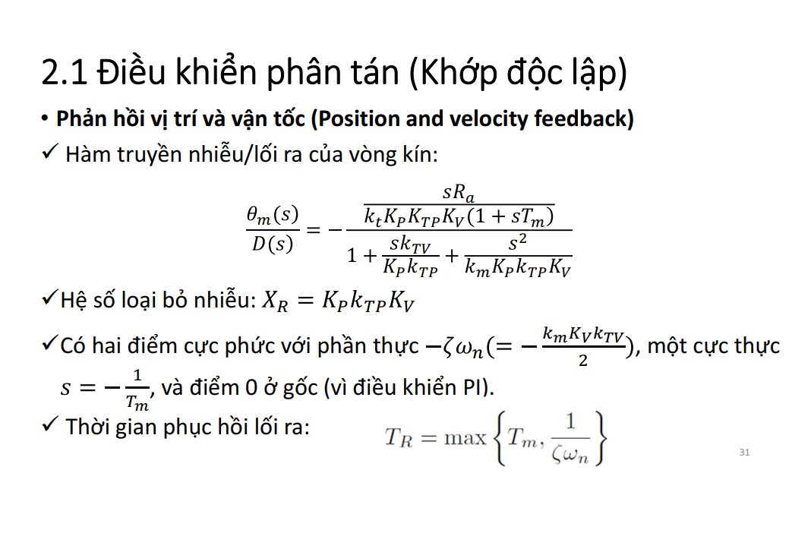

**Phản hồi vị trí vận tốc, gia tốc**

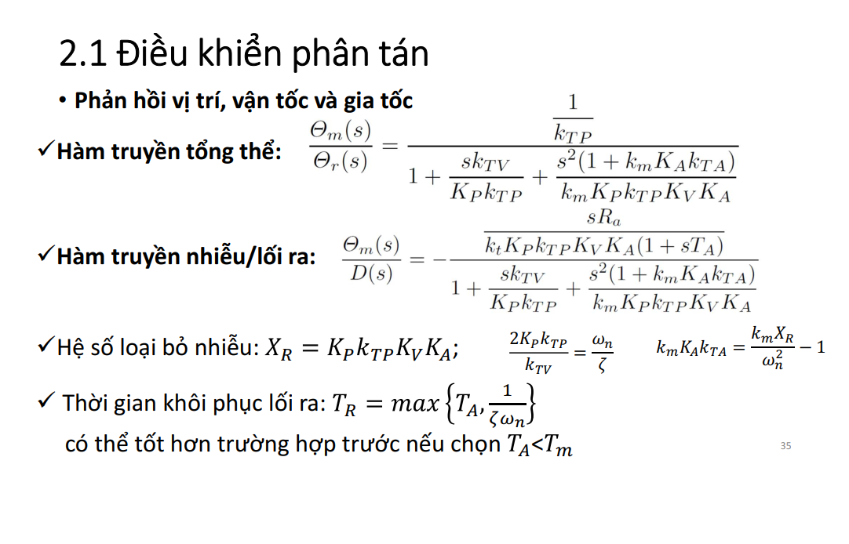

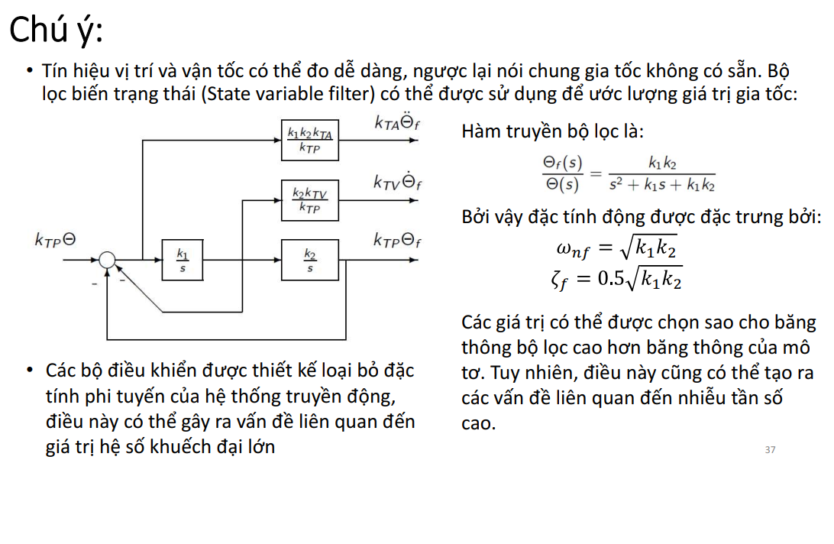

**CHƯƠNG 1:**

* **Động học (Kinematics)** quan tâm đến mô tả chuyển động của robot so với hệ quy chiếu Descartes cố định, bỏ qua các lực và mô men gây ra chuyển động của cấu trúc. Cụ thể là, quan hệ giữa các vị trí khớp với vị trí và hướng của khâu cuối.
* **Động học thuận:** xác định vị trí và hướng của khâu cuối khi biết các giá trị khớp
* **Động học ngược:** xác định vị trí các biến khớp khi biết vị trí và hướng yêu cầu
* **mô hình động học ngược**

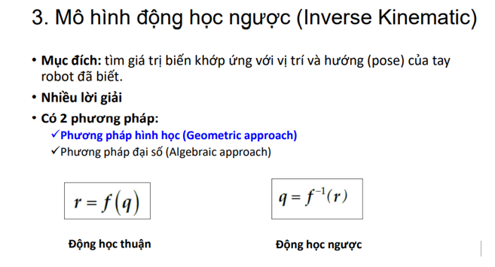

* **những loại cấu trúc tay máy**

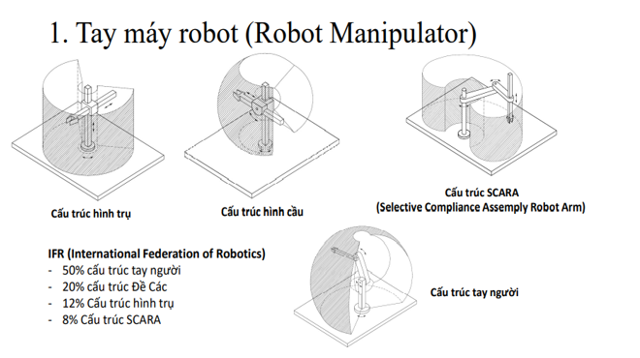

## Động học vận tốc (vi sai)

* **Động học vi sai:** Miêu tả quan hệ chuyển động khớp và chuyển động của khâu cuối trong phạm trù vận tốc, biểu diễn thông qua ma trận Jacobi

### Di chuyển vi sai

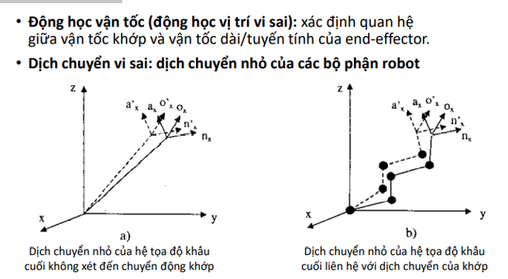

* Các phép quay và tịnh tiến

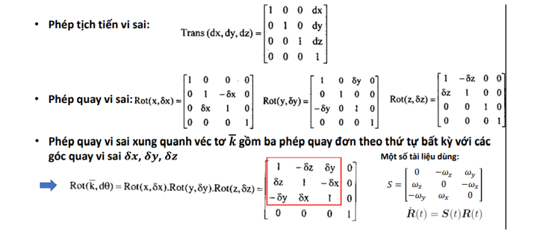

* Toán tử vi sai

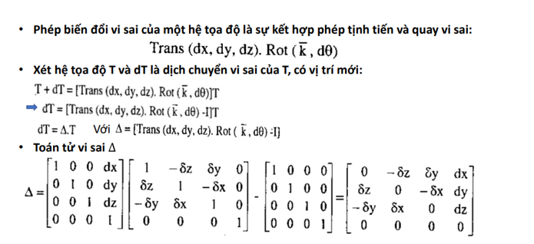

* Liên quan đến ma trận Jacobi

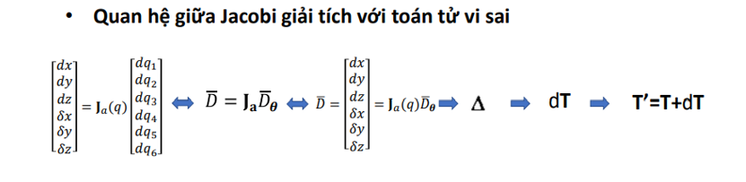

## Động lực học

* **Động lực học:** bài toán chuyển động có tính đến gia tốc, tải trọng, lực; biểu diễn bởi phương trình vi phân cấp 2

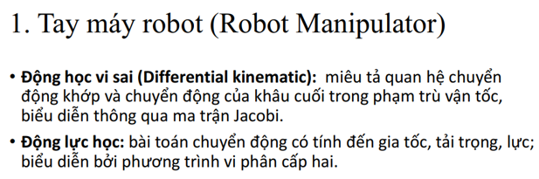

Mô hình động lực học

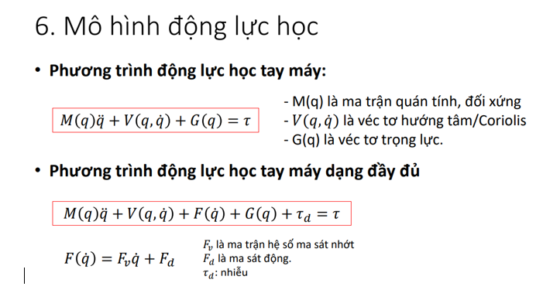

**CHƯƠNG 2:**

Các hệ thống điều khiển

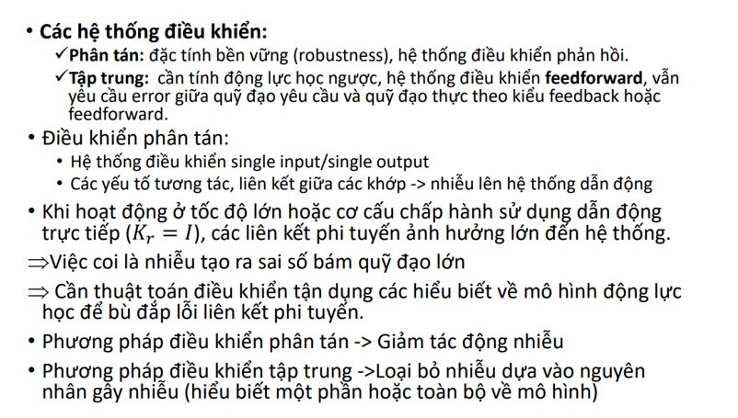

* Các loại quỹ đạo

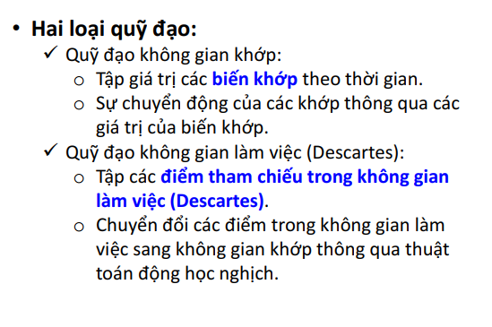

***Quỹ đạo đường tròn***

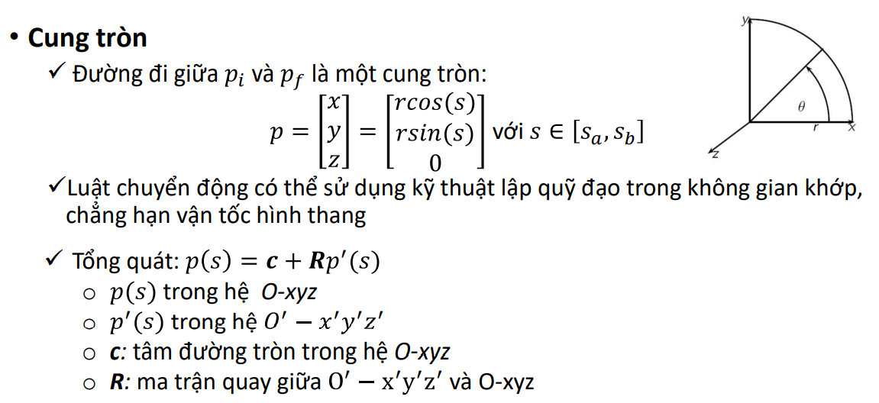

Lưu ý về ma trận xoay (liên quan đến mặt phẳng nơi quỹ đạo nằm trên), hướng dịch chuyển quỹ đạo.

Ví dụ:

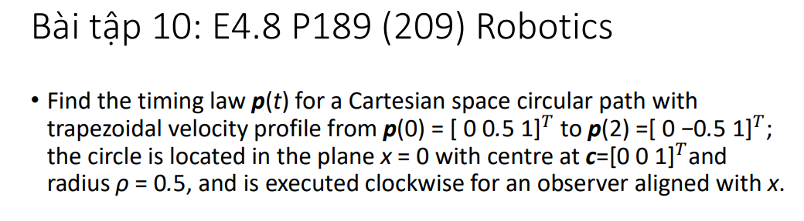

Hướng dịch chuyển theo chiều kim đồng hồ, ma trận xoay quỹ đạo nằm trên Oy’z’ về Oxy.

